รายละเอียดข้อมูลหมู่บ้านเพื่อเผยแพร่ทางเว็บไซต์
องค์การบริหารส่วนตำบลดงมูลเหล็ก
บ้านลำป่าสักเหนือ หมู่ที่ ๙ ตำบลดงมูลเหล็ก อำเภอเมือง จังหวัดเพชรบูรณ์
ข้อมูลทั่วไปของหมู่บ้าน (สภาพทั่วไป สภาพสังคม สภาพทางเศรษฐกิจ)
1. ประวัติความเป็นมา
บ้านลำป่าสักเหนือ หมู่ที่ 9 ตำบลดงมูลเหล็ก อำเภอเมือง จังหวัดเพชรบูรณ์ ตั้งขึ้นเมื่อปี พ.ศ. 2525 แยกจากหมู่ที่ 6 บ้านท่ากกตาล ซึ่งก่อตั้งเป็นหมู่บ้านประมาณ 60 ปี (พ.ศ. 2482) ประชากรส่วนใหญ่อพยพมาจากอำเภอหล่มสัก และมาตั้งบ้านเรือนอยู่บริเวณรอบๆแม่น้ำป่าสัก ซึ่งบริเวณนี้มีต้นตาลอยู่ 2 ต้นชาวบ้านเดินทางค้าขายกันทางเรือ มักจะนัดพบกันที่บริเวณท่ากกตาลนี้เสมอ จึงได้เรียกชุมชนแห่งนี้ว่าท่ากกตาล หรือชุมชนบ้านท่ากกตาล และเมื่อมีแระชากรมากขึ้นจึงได้แยกออกมาเป็นหมู่บ้านหนึ่ง คือ หมู่ที่ 9 บ้านลำป่าสักเหนือ
2. ประชากร
จำนวน 147 ครัวเรือน
จำนวน 550 คน แยกเป็น ชาย 255 คน หญิง 295 คน
3. อานาเขต
บ้าน บ้านลำป่าสักเหนือ ตั้งอยู่ในตำบลดงมูลเหล็ก อำเภอเมืองเพชรบูรณ์ จังหวัดเพชรบูรณ์ ห่างจากตำบลในเมืองเพชรบูรณ์ ระยะทาง 16 กิโลเมตร มีอาณาเขตติดต่อ ดังนี้
ทิศเหนือ ติดต่อกับหมู่ที่ 6 ตำบล ดงมูลเหล็ก
ทิศใต้ ติดต่อกับหมู่ที่ 7 ตำบล ดงมูลเหล็ก
ทิศตะวันออก ติดต่อกับหมู่ที่ - ตำบล บ้านโคก
ทิศตะวันตก ติดต่อกับหมู่ที่ - ตำบล นางั่ว
4. ลักษณะภูมิประเทศ (ตามพื้นที่)
พื้นที่ 1,380 ไร มีลักษณะเป็นที่ราบ พื้นที่ส่วนใหญ่เป็นพื้นที่สำหรับทำการเกษตร

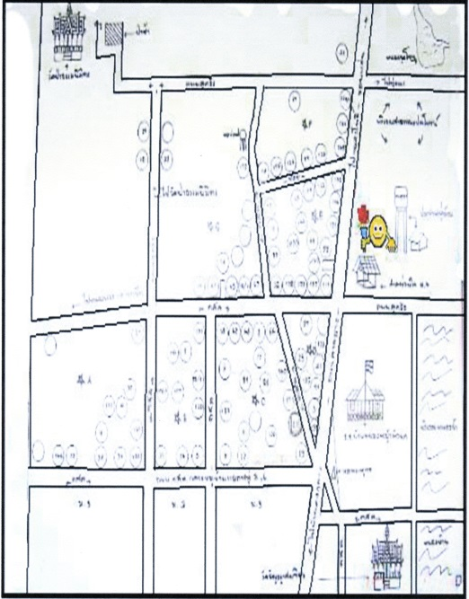
5. โครงสร้างผู้นำชุมชน

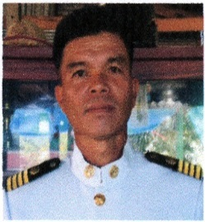
นายทองหล่อ ลาคำ
ตำแหน่ง ผู้ใหญ่บ้าน
088-1665055

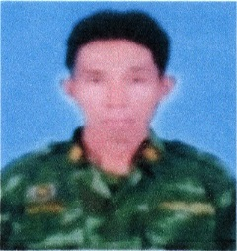
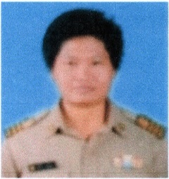
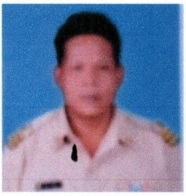

นายจำรอง จันเพ็ญ น.ส.สมจิตร นาทอง นายจำนง ช้างน้อย
ผู้ช่วยผู้ใหญ่บ้าน ผู้ช่วยผู้ใหญ่บ้าน ผู้ช่วยผู้ใหญ่บ้านฝ่าย ผรส.

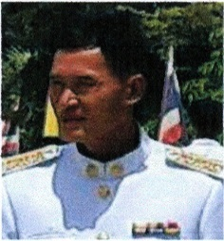
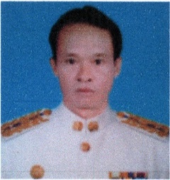

นายสุทิศ แข็งราช นายอนันต์ ทองแท้
ส.อบต.ดงมูลเหล็ก ส.อบต.ดงมูลเหล็ก
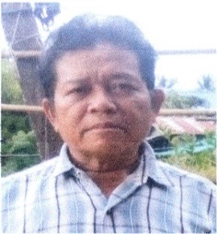
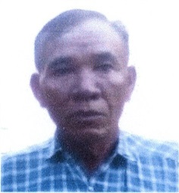
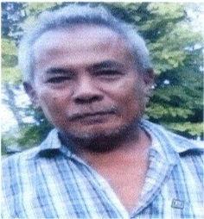
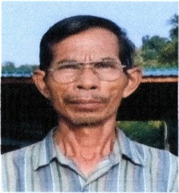

นายประเมิน ดอกจำปี นายบุญร่วม ภูมิพัฒ นายแดง ตาลต้น นายหงส์ทอง ภักดี
หัวหน้าคุ้มที่ 1 หัวหน้าคุ้มที่ 2 หัวหน้าคุ้มที่ 3 หัวหน้าคุ้มที่ 4

6. คณะกรรมการหมู่บ้าน จำนวน 14 คน ดังนี้
1. นายทองหล่อ ลาคำ ผู้ใหญ่บ้าน
2. นายจำรอง จันเพ็ญ ผู้ช่วยฝ่ายปกครอง
3. น.ส.สมจิตร นาทอง ผู้ช่วยฝ่ายปกครอง
4. นายจำนง ช้างน้อย ผู้ช่วยฝ่าย ผรส.
5. นายสุทิศ แข็งราช ส.อบต.ดงมูลเหล็ก
6. นายอนันต์ ทองแท้ ส.อบต.ดงมูลเหล็ก
7. นายประเมิน ดอกจำปี หัวหน้าคุ้มที่ 1
8. นายบุญร่วม ภูมิพัฒ หัวหน้าคุ้มที่ 2
9. นายแดง ตาลต้น หัวหน้าคุ้มที่ 3
10. นายหงส์ทอง ภักดี หัวหน้าคุ้มที่ 4
11. นายเพลิน บุญโต กรรมการผู้ทรงคุณวุฒิ
12. นายแสวง พวงพันธ์ กรรมการผู้ทรงคุณวุฒิ
13. นายประมวล ลาคำ ประธานกลุ่มสตรี
14. นายกฤษณา ศิริภัคดิ์ ประธาน อสม.
7. กลุ่มองค์กร
ลำดับที่ | ชื่อกลุ่ม/องค์กร | ชื่อประธานกลุ่ม | จำนวนกรรมการ (คน) | จำนวนสมาชิก  (ราย) | จำนวนเงินทุน  (ราย)
1 | กองทุนหมู่บ้าน | นายทองหล่อ ลาคำ | 11 | 120 | 2,685,000
2 | กองทุนออมทรัพย์เพื่อการผลิต | นายทองหล่อ ลาคำ | 11 | 120 | 780,000
3 | กองทุนโครงการแก้ไขความยากจน (กข.คจ.) | นายทองหล่อ ลาคำ | 9 | 98 | 468,702.65
4 | กองทุนประปาหมู่บ้าน | นายอนันต์ ทองแท้ | 15 | 162 | 120,000

8. ผลิตภัณฑ์ชุมชน/ผลิตภัณฑ์ OTOP
ลำดับที่ | ชื่อผลิตภัณฑ์ชุมชน/ผลิตภัณฑ์ OTOP | ชื่อผู้ประกอบการ | เบอร์โทรศัพท์
1 | น้ำมันว่านสมุนไพร เบอร์ 108 | นางประมวล พวงพันธ์

9. แหล่งท่องเที่ยวและการบริการ (สถานที่ท่องเที่ยว, ที่พัก, ร้านอาหาร)
1. - ไม่มี
10. ศิลปะ วัฒนธรรม ประเพณี เทศกาล ภูมิปัญญาท้องถิ่น
1. ประเพณีลอยกระทง
2. ประเพณีวันเข้าพรรษา, วันออกพรรษา
3. ประเพณีสงกรานต์
4. ภูมิปัญญาท้องถิ่นน้ำมันว่านสมุนไพร
5. การแสดงฟ้อนแขบลาน
11. ข้อมูลอื่นๆ (รางวัลที่ภาคภูมิใจของหมู่บ้าน)
1. - ไม่มี

การพัฒนาหมู่บ้านสารสนเทศ
1. การบริหารจัดการ
1.1 สถานที่ดำเนินการศูนย์เรียนรู้ระดับหมู่บ้าน
☑ มี ☑ เป็นเอกเทศ □ ไม่เป็นเอกเทศ
□ ไม่มี
1.2 วัสดุอุปกรณ์
☑ คอมพิวเตอร์ ☑ อินเตอร์เน็ต
1.3 คณะทำงาน
☑ มี จำนวน 4 คน
□ ไม่มี
2. การดำเนินงาน
2.1 การวิเคราะห์ข้อมูล จปฐ. กชช.2ค และข้อมูลอื่นๆ ด้วยโปรแกรม CIA
☑ ดำเนินการ เมื่อวันที่ 1 เดือน พฤษภาคม พ.ศ. 2560
□ ไม่ดำเนินการ
3. การจัดทำสารสนเทศภูมิศาสตร์ (GIS)
☑ ดำเนินการ
□ ไม่ดำเนินการ
4. การมีส่วนร่วมของคนในชุมชน/ภาคีเครือข่าย
4.1 องค์กรปกครองส่วนท้องถิ่น
4.2 โรงเรียนบ้านคลองบง
4.3 ธกส. สาขาบ้านโคก
4.4 ร.พ ส่งเสริมสุขภาพตำบล
4.5 พัฒนาชุมชน
4.6 กศน.
5. การดำเนินโครงการ/กิจกรรมเชิงบูรณาการ(ที่ประสบผลสำเร็จ)
5.1 ชื่อโครงการ/กิจกรรม โครงการฝึกอบรมอาชีพเสริมให้แก่ประชาชน
ผลสำเร็จจากโครงการด้านสังคม ประชาชนมีความรู้ด้านการประกอบอาชีพ สามารถพึ่งตนเองได้
ผลสำเร็จจากโครงการด้านเศรษฐกิจ มีรายได้เพิ่มขึ้น มีการออมเงินสมาชิกหมู่บ้าน
ผลสำเร็จจากโครงการด้านสิ่งแวดล้อม
5.2 ชื่อโครงการ/กิจกรรม
ผลสำเร็จจากโครงการด้านสังคม
ผลสำเร็จจากโครงการด้านเศรษฐกิจ
ผลสำเร็จจากโครงการด้านสิ่งแวดล้อม
5.3 ชื่อโครงการ/กิจกรรม
ผลสำเร็จจากโครงการด้านสังคม
ผลสำเร็จจากโครงการด้านเศรษฐกิจ
ผลสำเร็จจากโครงการด้านสิ่งแวดล้อม

6. การเผยแพร่ประชาสัมพันธ์ (การเผยแพร่ประชาสัมพันธ์ผ่านสื่อ ต้นน้ำ กลางน้ำ และปลายน้ำ)
☑ เว็บไซต์
☑ เฟสบุ๊ค www.facebook.com/
☑ ไลน์
□ สถานีวิทยุ
□ หนังสือพิมพ์
☑ การประชุม
☑ โทรทัศน์
☑ หอกระจายข่าว
□ เอกสารรูปเล่ม/แผ่นพับ
□ อื่นๆ

